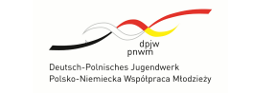
Wymiana młodzieży – zawsze na czasie!
Polsko-Niemiecka Współpraca Młodzieży (PNWM) to organizacja międzynarodowa powołana przez rządy Polski i Niemiec w 1991 roku. Patronat nad PNWM sprawują prezydenci obu krajów, a najwyższemu gremium PNWM – Radzie Polsko-Niemieckiej Współpracy Młodzieży – przewodniczy z polskiej strony Minister Edukacji i Nauki.
PNWM finansowo oraz merytorycznie wspiera spotkania uczniów, a także projekty organizowane przez i dla nauczycieli.

Co oferuje PNWM?
- dofinansowanie polsko-niemieckich oraz trójstronnych spotkań młodzieży (kosztów podróży, programu oraz tłumaczenia) – organizowanych w dowolnym, dogodnym formacie (stacjonarnie, online, hybrydowo)
- dofinansowanie indywidualnych oraz grupowych praktyk uczniowskich w Niemczech
- dofinansowanie hospitacji nauczycieli w niemieckich szkołach i organizacjach młodzieżowych
- warsztaty, szkolenia i konferencje dla animatorów wymian szkolnych (także online: www.pnwmonline.org)
- krótkoterminową, indywidualną wymianę młodzieży dla osób w wieku 15-26 lat
- pomoc w znalezieniu partnera wymiany (seminaria kontaktowe, internetowa giełda ogłoszeń)
- doradztwo w zakresie finansowania, przygotowania i realizacji programu wymiany
- publikacje (w większości bezpłatne) dotyczące metodyki wymiany, animacji językowej, a także historii oraz krajoznawstwa Polski i Niemiec

Dlaczego warto skorzystać z oferty PNWM?
- swoboda wyboru terminu, miejsca (w Polsce i/lub Niemczech, ewent. kraju trzecim lub online), czasu trwania, tematu oraz metod projektu
- całoroczny nabór wniosków
- łatwe do spełnienia kryteria (dofinansowanie uzyskuje 99% wniosków)
- proste formalności (m.in. krótkie formularze wniosków i sprawozdań)
- duża elastyczność we wprowadzaniu zmian w projekcie (termin, miejsce, liczba uczestników itp.)
- brak ograniczeń w liczbie składanych wniosków
- bieżące wsparcie ze strony PNWM

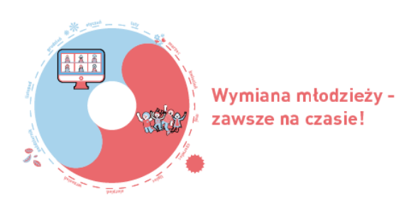
Międzynarodowa wymiana młodzieży to projekt edukacyjny, który wspiera wszechstronny rozwój uczniów. Spotkania umożliwiają realizację różnych tematów, m.in. z zakresu historii, wiedzy o społeczeństwie, kultury i sztuki, czy też matematyki, informatyki i nauk przyrodniczych, a młodzież może rozwijać i doskonalić nie tylko umiejętności językowe, ale wszystkie zdefiniowane kompetencje kluczowe.
Projekty mogą być organizowane przez cały rok. Miesiące wiosenno-letnie szczególnie nadają się na spotkania stacjonarne. Okres jesienno-zimowy dobrze z kolei wykorzystać na projekty online, spotkania przygotowawcze i różne formy wymiany indywidualnej.
Od początku swej działalności PNWM dofinansowała już blisko 80 tysięcy projektów, w których wzięło udział przeszło 3 miliony młodych ludzi. Zachęcamy do skorzystania ze wsparcia PNWM!
Ministerstwo Edukacji i Nauki rekomenduje międzynarodową wymianę szkolną. Prezentujemy pismo Sekretarza Stanu w Ministerstwie Edukacji i Nauki, Dariusza Piontkowskiego, podkreślające znaczenie edukacyjnych walorów wymian młodzieży (pobierz).
Szczegółowe informacje: www.pnwm.org
Kontakt: www.pnwm.org/warszawa

